Консультация для родителей
Развитие памяти детей посредством игры «Мемори»
Цель:
-развитие памяти, внимания, зрительного восприятия речи детей;
-закрепление понятий «обобщающие слова» (по темам).
-развитие познавательного интереса
-активизация взаимодействия дошкольников со сверстниками и взрослыми
«Мемори» (memory) - одна из самых распространённых настольных игр на развитие памяти.
По – русский ее можно назвать «Найди пару» или «Запоминайка». Как известно, память даёт возможность человеку накапливать, хранить и воспроизводить информацию. Хорошая память – отличный помощник в учёбе, в жизни, в работе. Поэтому детям нужно её развивать, а взрослым тренировать.
Из истории создания игры.
Истоки игры ведут нас в Страну восходящего солнца в период Хэйан (794-1185 годы). Именитое развлечение японской знати — awase (авасе), в переводе «соединение». Среди этих забав существовало и kai-awase (каи-авасе) – игра в ракушки. 360 пар ракушек (от 2,5 до 3 дюймов) составляет полный набор каи-авасе. Снаружи ракушке оставляют её природный вид, а внутри вычищают и окрашивают. Каждую пару ракушек объединяет общий характер. Внутри могут быть нарисованы природа, театральные одеяния, литературные герои, художественные образы, поэтические формы. Ракушки ставили на специальную скатерть-подставку, которая называется kaioke. Идея игры такова, что выигрывает тот участник, который собирает по определенной инструкции наибольшее соответствие пар.
Впервые настольная игра «Мемори» в своём классическом исполнении вышла в феврале 1959 года. Выпустила данную игру немецкая компания Ravensburger, затем запатентовав её.
Правила игры.
Классический вариант игры представляет собой комплект из пар одинаковых карточек. Они кладутся на стол «рубашкой» вверх. Затем по очереди каждый участник открывает две любые карточки, показывая их всем игрокам, и открывает следующую пару. Если на них одинаковые изображения, игрок забирает карточки себе. Если изображения разные, тогда следует вернуть эти карточки обратно «рубашкой» вверх на свои места, а ход достаётся следующему участнику. Когда все карточки будут разобраны, определяется победитель – тот, кто набрал самое большое количество карточек.
Игра «Мемори» для младших дошкольников.
Игра состоит из парных карточек на различной тематики («Мебель», «Посуда», «Лесные животные», «Домашние животные», «Домашние птицы»).
Запоминание начинают с минимального количества карточек, из расчета 1 пара карточек на игрока. Постепенно количество пар увеличивается.
Перед началом игры все карточки перемешиваются и раскладываются рядами или по кругу лицевой стороной вверх. Вместе с детьми рассмотреть и назвать изображения на карточках. Затем предложить детям внимательно посмотреть и запомнить месторасположение всех карточек (20-30 с.). Далее дети закрывают глаза, а ведущий в это время переворачивают карточки лицевой стороной вниз. Когда дети открывают глаза, ведущий предлагает поочередно каждому из детей открыть по 2 карточки, предварительно вспомнить и назвать предполагаемое изображение на этих карточках. Если открыты одинаковые карточки, то игрок забирает их себе и открывает следующую пару карточек. Если карточки не совпадают — игрок кладет их на прежнее место лицевой стороной вниз и право хода переходит к следующему участнику.
Побеждает игрок, набравший наибольшее количество карточек
Как сделать игру в домашних условиях?
Вам потребуется:
-шаблон игры;
-два листа плотной бумаги;
-ножницы;
-принтер для распечатки

Вам нужно будет распечатать шаблон в двух экземплярах, а затем вырезать их.
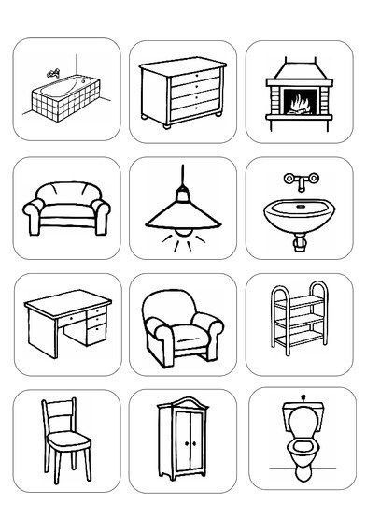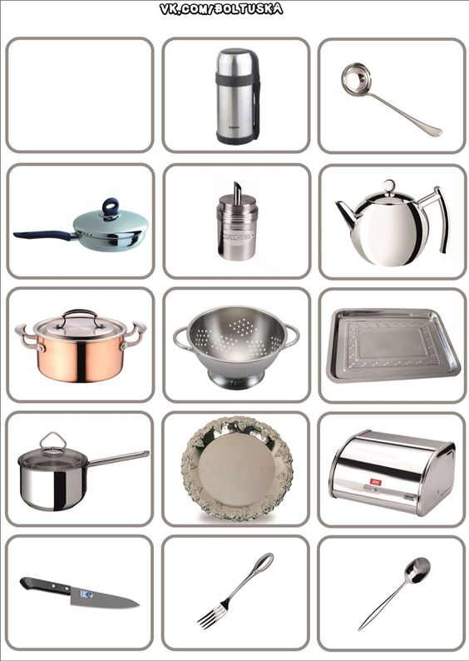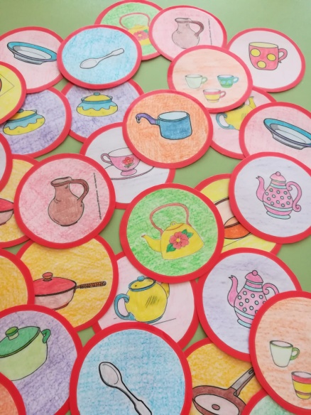
Как можно разнообразить игру?
-Съедобное мемори
-Мемори с осенними листьями
-Звуковое мемори.
-Мемори из лоскутков ткани
-Мемори "Мороженое

Примеры игры, изготовленные в нашей группе:
-Домашние животные
-Домашние птицы
-Посуда
-Одежда
-Дикие животные

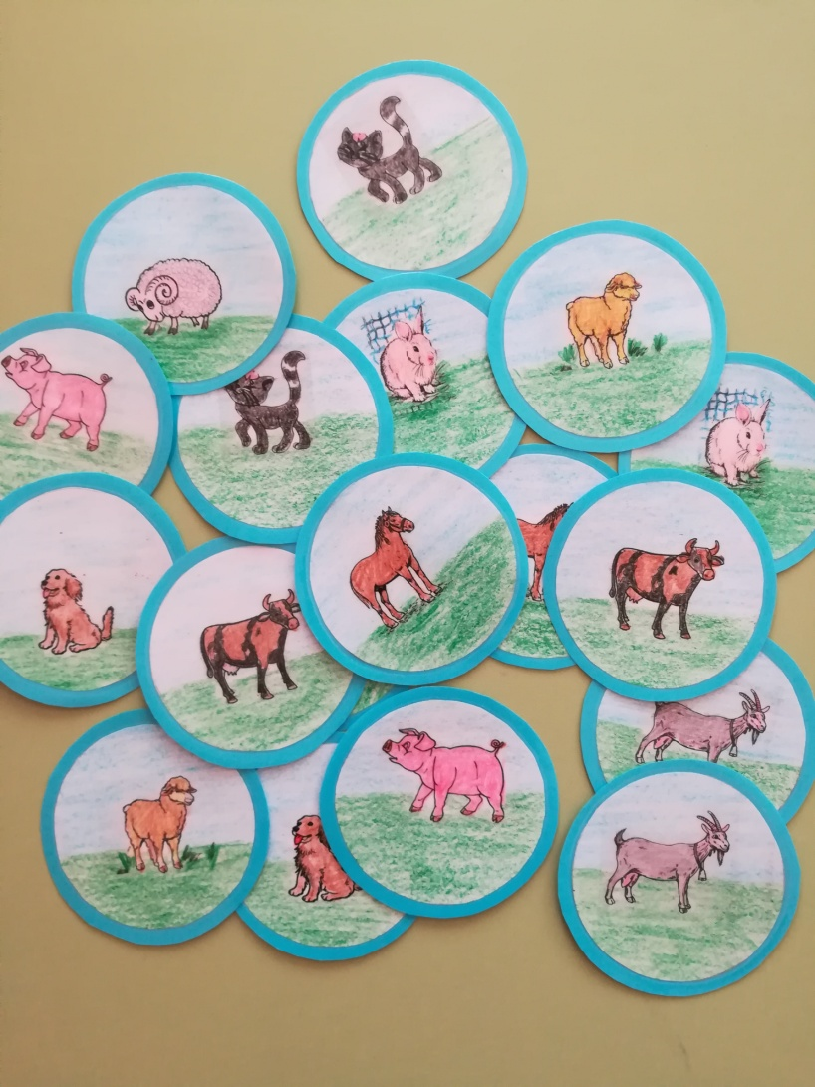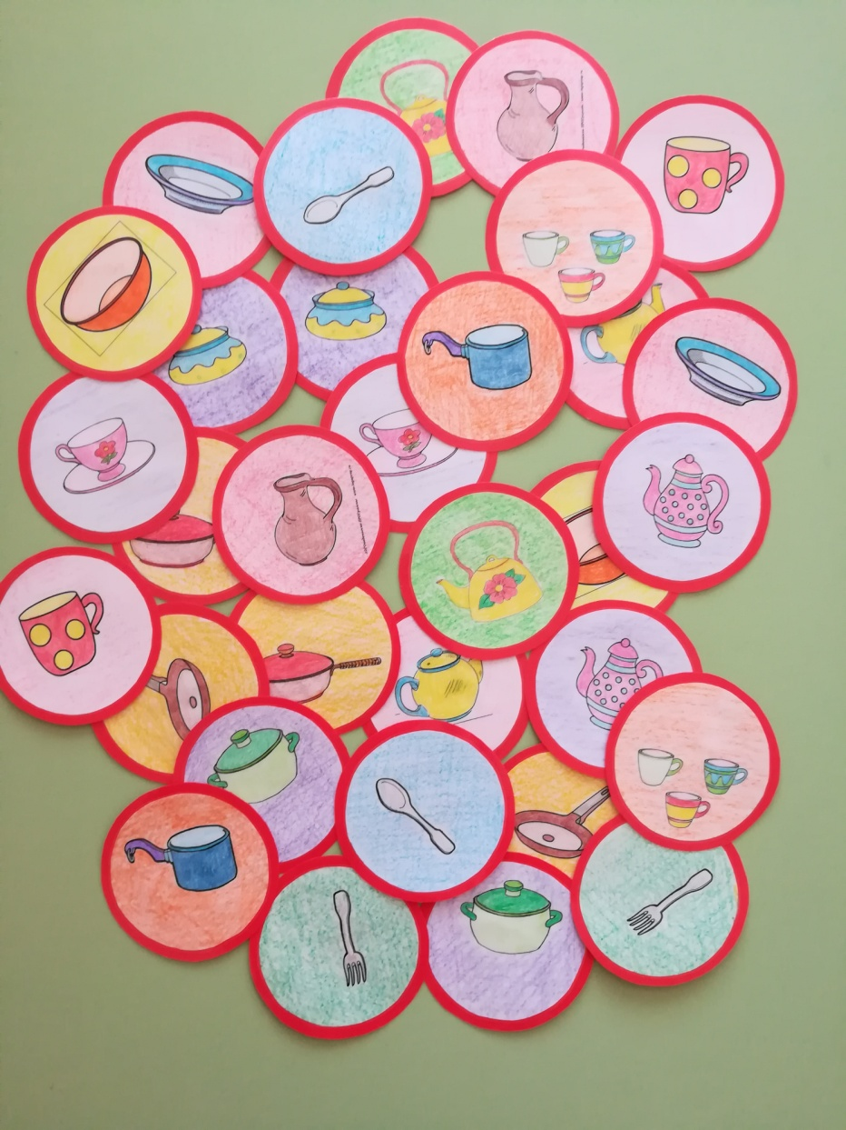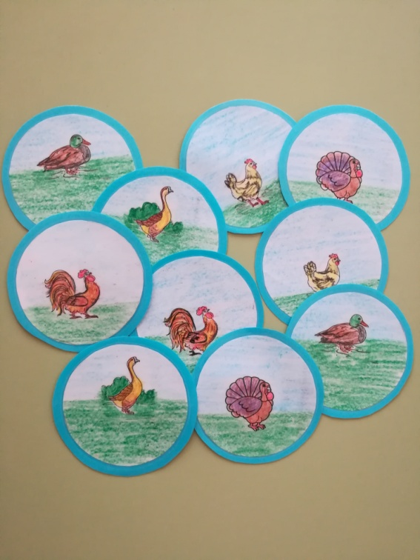

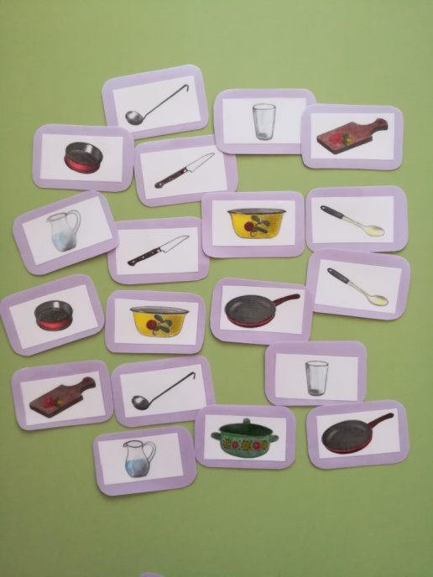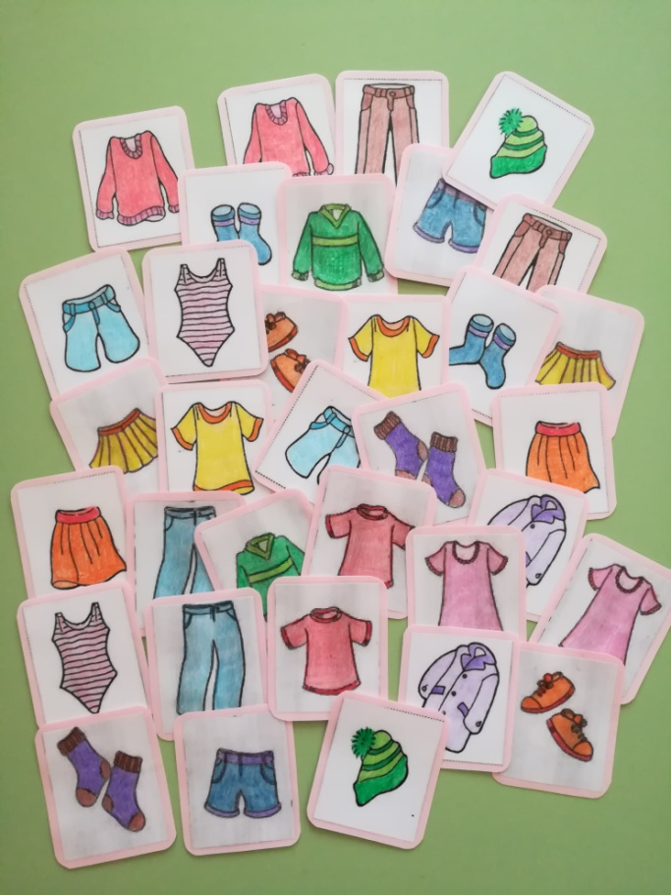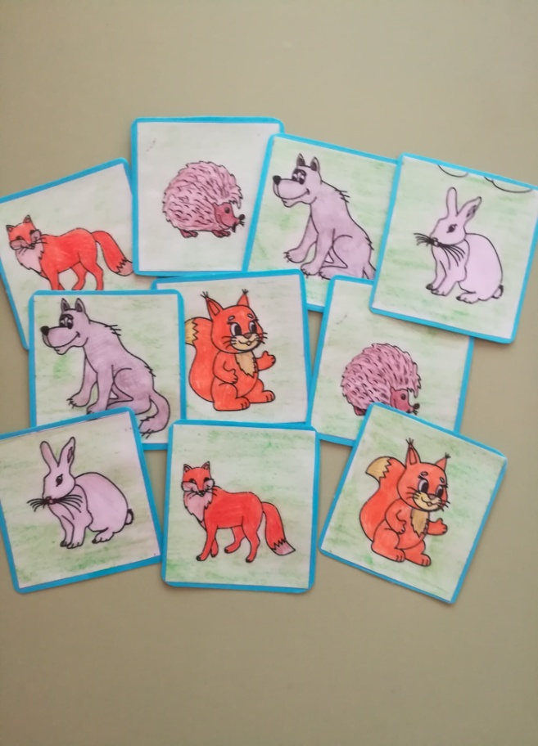

Все игры типа мемори содействуют развитию зрительной памяти, внимания, доставляют бурю радостных эмоций при игре

